[Rang - based for statement](https://www.bilibili.com/video/av24180269/?p=8)

1. 先看一个例子

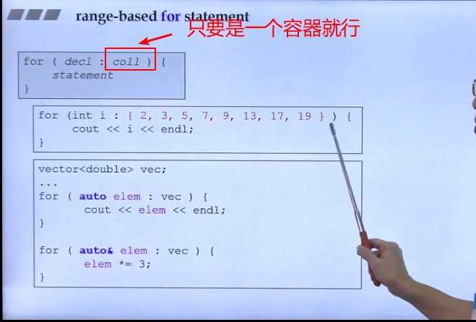

1. 编译器内部解释

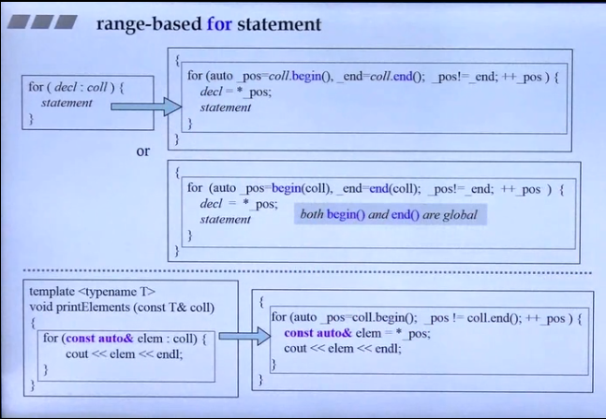

1. explicit 情况下

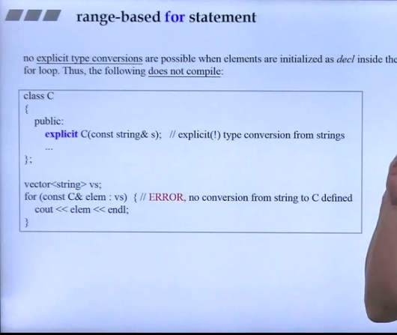

vs 取出了string，但是使用了explicit 就会导致无法将string 暗中转换成 类型C。